实验报告六（2021.11.26）

1. **实验目的**

1.掌握派生类的声明方法和派生类构造函数的定义方法

2.掌握不同方式下，构造函数与析构函数的执行顺序与构造规则

1. **实验内容**

1.写出程序运行的结果。

2.声明一个SortArray继承类MyArray，在该类中定义一个函数，具有将输入的整数从小到大进行排序的功能。

void MyArray::Input()

{

cout<<"请从键盘输入"<<length<<"个整数:";

int i;

int *p=alist;#include<iostream>

#include<string>

using namespace std;

class MyArray{

public:

MyArray(int length);

~MyArray();

void Input();

void Display(string);

protected:

int *alist;

int length;

};

MyArray::MyArray(int leng)

{

if(leng<=0)

{

cout<<"error length";

exit(1);

}

alist = new int [length];

length = leng;

if(alist == NULL)

{ cout<<"assign failure";

exit(1);

}

cout<<"MyArray类对象已创建!"<<endl;

}

MyArray::~MyArray()

{

delete [ ] alist;

cout<<"MyArray类对象已撤销!"<<endl;

}

void MyArray::Display(string str)

{

int i;

int *p=alist;

cout<<str<<length<<"个整数: ";

for(i=0;i<length;i++,p++)

cout<<*p<<"";

cout<<endl;

}

for(i=0;i<length;i++,p++)

cin>>*p;

}

int main()

{

MyArray a(5);

a.Input();

a.Display("显示已经输入的");

return 0;

}

class SortArray: public MyArray{

public:

void Sort();

SortArray(int leng):MyArray(leng)

{

cout<<"SortArray类对象已创建!"<<endl;

}

~SortArray();

};

SortArray::~SortArray()

{

cout<<"SortArray类对象已撤销!"<<endl;

}

void SortArray::Sort()

{

int i,j,temp;

for(i=0;i<length-1;i++)

for(j=0;j<length-i-1;j++)

{

if(alist[j]>alist[j+1])

{

temp=alist[j];

alist[j]=alist[j+1];

alist[j+1]=temp;

}

}

}

int main()

{

SortArray s(5);

s.Input();

s.Display("显示排序以前的");

s.Sort();

s.Display("显示排序以后的");

return 0;

}

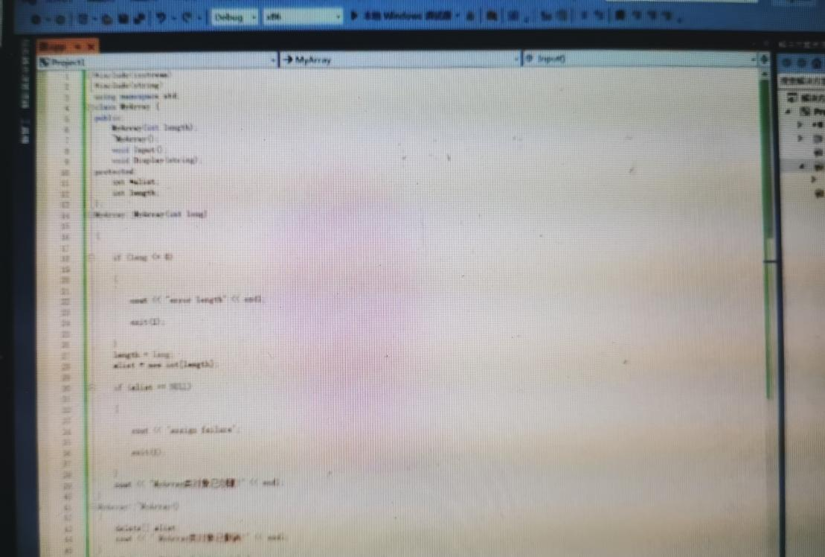

1. **心得体会**

通过实验，掌握了派生类的声明方法和派生类构造函数的定义，掌握了不同路径表、构造函数和析构函数的执行顺序和构造规则。学习如何声明一个继承的类，在这个类中定义一个函数，该函数具有从小到大对输入整数进行排序的能力。

Copyright©2021-2099 ShiRuiFu.All rights reserved.

